Lipo batterij laden via 230 volt
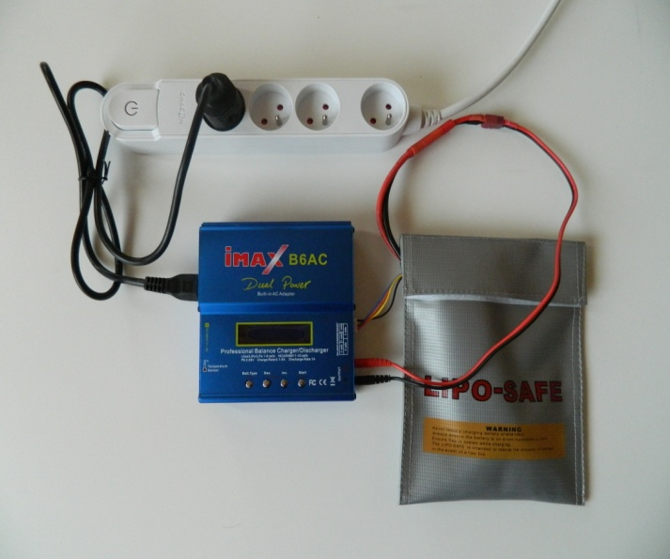
Wees altijd voorzichtig met het laden van lipo batterijen.
Gebruik altijd de veiligheidstasjes, zowel in de boot als tijdens het laden van de batterijen. Bewaar ook altijd de reserve batterijen in de veiligheidstasjes.
Zorg ervoor dat nooit de plus en min tegen mekaar komen, zelfs een kleine kortsluiting maakt de lipo’s onbruikbaar. Steek altijd eerst de stekkers in de lader en koppel ze dan aan de batterij. Bij het afkoppelen van de batterij trek eerst de stekker aan de batterij uit en dan uit de lader.
Mocht de batterij er abnormaal uit zien, laad en gebruik hem dan zeker nooit meer op en verwijder de accu overeenkomstig met de milieuvoorschriften .
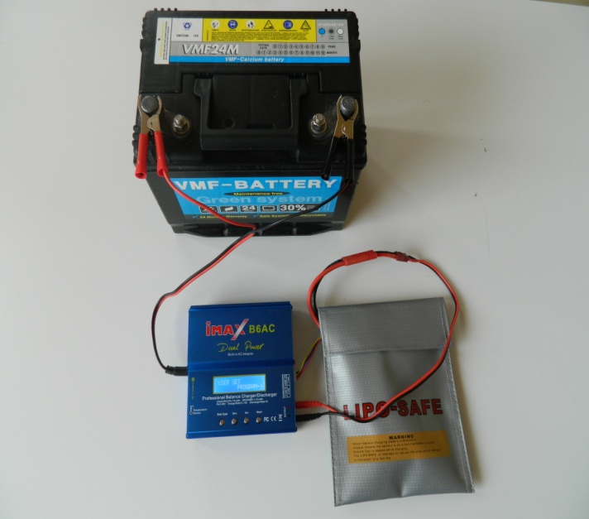
Lipo batterij laden via 12 volt batterij Zorg ervoor dat de lipo’s nooit nat of vochtig worden, dit kan leiden tot schade aan de batterij . Leg ze ook nooit weg bij koude temperaturen, de beste temperatuur is 20 graden.
Laad nooit twee lipo’s samen op, dit heeft weinig zin, omdat de lader toch niet sneller laad en is ook slecht voor de batterijen.
Laat de spanning van de batterij ook nooit onder de 3.2 volt gaan, want dit kan leiden tot schade aan de batterij.
Belast de batterij ook zeker niet boven de 4.2 volt, dit kan ook leiden tot schade aan de batterijen.
Koppel nooit twee batterijen aan mekaar en zet ze ook niet in serie of parallel in de boot.
Instellingen voor laden van de Lipo’s Ga naar program select Lipo batt , druk op start. Druk dan INC of DEC toets voor de keuze van Balance of Storage laden.
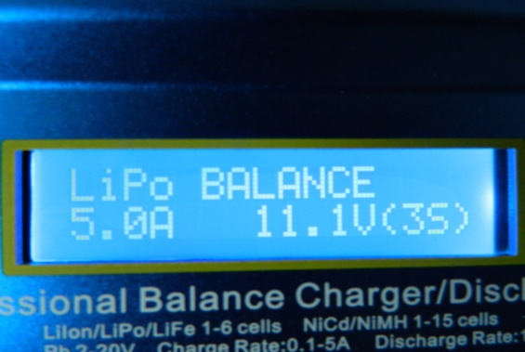
De batterijen moet altijd geladen worden zoals je op de foto’s ziet. De kleine en de grote stekkers moet ook altijd in het toestel gestoken worden.
De batterijen moeten geladen worden op Lipo BALANCE 5.0 A 11.1v zoals je op het voorbeeld kunt zien. Deze vind je onder lipo BATT
Instellingen voor het bewaren van de Lipo’s
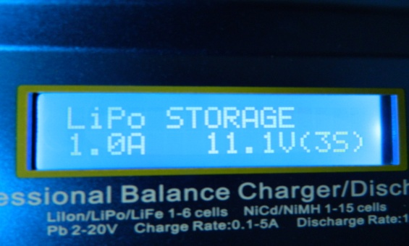
Hou er rekening mee dat je de batterij nooit niet langer dan 14 dagen mag bewaren op een spanning van meer dan 4 volt per cel . Dit gaat zeker te koste van de levensduur van de batterij. Dit kan je contoleren met de bij geleverd batterij checker .
Als je batterij wil bewaren kan je best laden met de Lipo STORAGE 1.0 A 11.1 volt, De batterijen zou je dan weer kunnen herladen een paar dagen voor je weer gaat vissen.

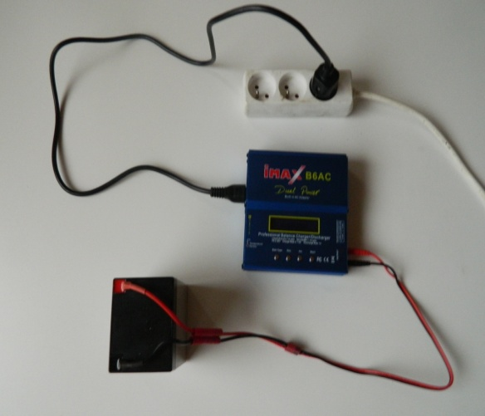
Boot accu’s laden via netspanning 230 Volt
Druk op knop batt.Type.stop en ga naar program select Load data.
Druk op start
Voor 1 batterij te laden kies load (01) (PB) druk dan +/- 6 sec op start
Voor 2 batterijen te laden kies load (02)(PB) druk dan +/- 6 sec op start
Voor kleine batt. te laden kies load (03)(PB) druk dan dan +/- 6 sec op start
Load (02) of (03) kies je door de toetsen Dec en Inc in te drukken.
Altijd eerst stekkers in imax B6 steken en dan pas batterijen aankoppelen.
Als de batterijen geladen zijn komt er Full of Time op, koppel dan eerst de batterijen terug af en neem dan pas de stekkers uit de lader.
Boot accu’s laden via 12 volt batterij
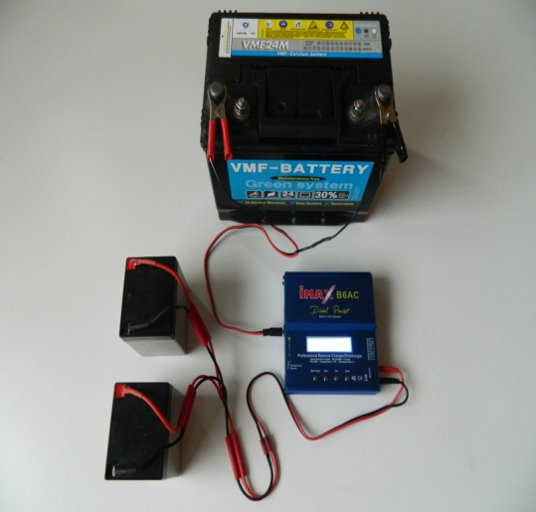
Druk op knop batt.Type.stop en ga naar program select Load data.
Druk op start
Voor 1 batterij te laden kies load (01) (PB) druk dan +/- 6 sec op start
Voor 2 batterijen te laden kies load (02)(PB) druk dan +/- 6 sec op start
Voor kleine batt. te laden kies load (03)(PB) druk dan +/- 6 sec op start
Load (02) of (03) kies je door de toetsen Dec en Inc in te drukken.
Altijd eerst stekkers in imax B6 steken en dan pas batterijen aankoppelen
Als de batterijen geladen zijn, koppel ze eerst af en neem dan de stekker uit de lader
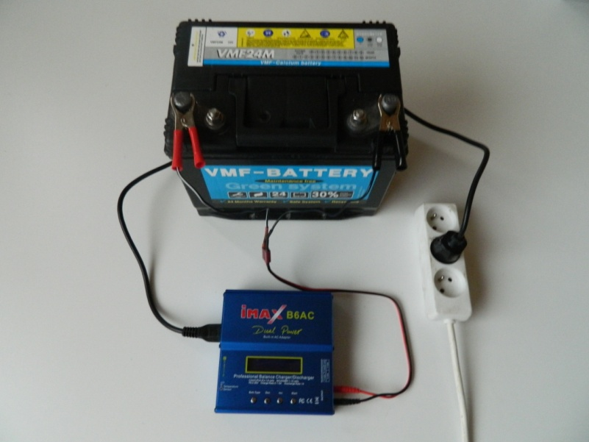
Grote auto batterij laden via netspanning 230 Volt
Druk op knop batt.Type.stop en ga naar program select Load data.
Druk op start ,ga naar load (05) (PB) druk dan +/- 6 sec op start
Load (05) kies je door de toetsen Dec en Inc in te drukken.
Voor grote batterij te laden de capaciteit van de batterij delen door 10 VB : 40 Ah op 4Ah zetten
Zijn de batterijen zwaarder dan 50 Ah dan mag je op 5.0 Ah laden

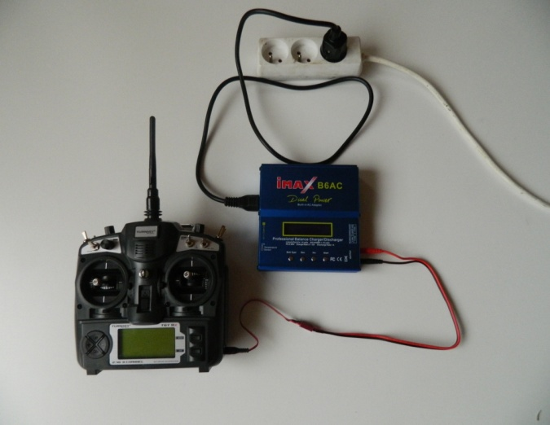
Zender laden via netspanning
Nooit omvormer rechtstreeks aansluiten op zender
Druk op knop batt.Type.stop en ga naar program select Load data. Druk op start
ga naar load (04)( NiMH) druk dan +/- 6 sec op start
Ps. Als de batterij vol is komt er FULL of Time op.
Load (04) kies je door de toetsen Dec en Inc in te drukken
Zender nooit op zetten tijdens het laden,Zender nooit op PB laden

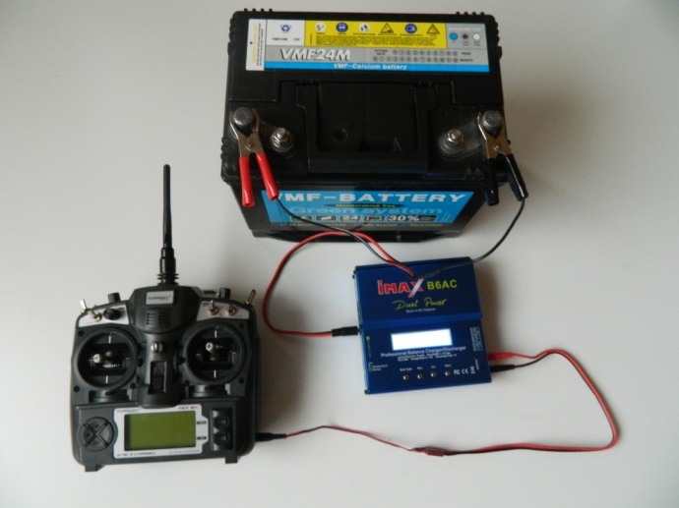
Zender laden via auto batterij 12 Volt
Druk op knop batt.Type.stop en ga naar program select Load data.
Druk op start ,ga naar load (04)( NiMH) druk dan 3 sec op start ( dit 2x)
Load (04) kies je door de toetsen Dec en Inc in te drukken
Nooit deze stekker rechtstreeks aansluiten op zender
Zender nooit op zetten tijdens het laden
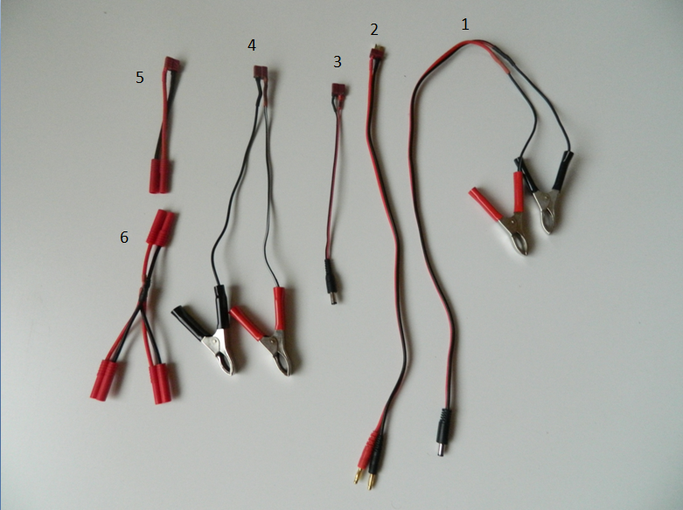
Kabels
1 : Kabel voor imax b6 aan te sluiten op 12 V accu
Deze kabel nooit gebruiken voor zender te laden:
2 : verbindingskabel voor kabel 3-4-5
3: Kabel voor zender te laden
4 :Kabel voor auto accu te laden
5:Enkel kabel voor boot batterijen te laden
6:Dubbel kabel voor boot batterijen te laden

Zender nooit op PB laden
Altijd goed opletten dat je nooit de + (rode draad) en de – (zwarte draad) tegen elkaar laat komen terwijl er een batterij is op aan gesloten
Nooit de zender aanzetten terwijl deze aan het laden is

